ESTUDO TÉCNICO PRELIMINAR – ETP Nº 001/AMPA/CMIL/2024
1. OBJETO

  - O presente estudo técnico preliminar (ETP) tem por objeto assegurar a viabilidade técnica da futura contratação, bem como subsidiar a elaboração do Termo de Referência e seus anexos, com informações suficientes e necessárias, que possibilitem a identificação da melhor solução para a contratação das aquisições.
  - Pretende-se, assim, analisar a viabilidade técnica da contratação pretendida e o levantamento dos elementos essenciais que servirão para compor o Termo de Referência, sugerindo a melhor solução para contratação da prestação de serviços ora pretendida, conformidade com o disposto no ARTIGO 6º, inciso XX da LEI nº 14.133/2021, para atender as necessidades do órgão nos termos a seguir.
2. ÓRGÃO INTERESSADO

2.1 Poder Judiciário do Estado de Mato Grosso por meio dos Magistrados, autoridades, colaboradores, servidores e jurisdicionados no âmbito do Estado de Mato Grosso.
3. UNIDADE REQUISITANTE

3.1 Coordenadoria Militar do Tribunal de Justiça do Estado de Mato Grosso – CMTJMT.
4. JUSTIFICATIVA E NECESSIDADE DA CONTRATAÇÃO

  - A Coordenadoria Militar do Tribunal de Justiça do Estado de Mato Grosso (CMil/ TJMT) compete dentre as suas atividades assistir direta e imediatamente ao Presidente do Tribunal de Justiça do Estado no desempenho de suas atribuições: prevenir a ocorrência e articular o gerenciamento de crises, em caso de grave e iminente ameaça à estabilidade institucional; realizar o assessoramento pessoal em assuntos militares e de segurança; coordenar as atividades institucionais de inteligência e contra inteligência; coordenar o cerimonial militar; zelar, assegurando o exercício do poder de polícia, pela segurança pessoal do Presidente, do Vice- Presidente, Corregedor e de outras autoridades ou personalidades quando solicitadas pelo Presidente, bem como pela segurança do Tribunal de Justiça e dos Fóruns e Juizados, todos componentes do Poder Judiciário Estadual;
  - A Resolução nº 435 do CNJ, de 28 de Outubro de 2021, que dispõe sobre a política e o Sistema Nacional de Segurança do Poder Judiciário, estabelece em seu art. 3º que a atividade de inteligência de

segurança institucional do Poder Judiciário se caracteriza pelo exercício permanente e sistemático de ações especializadas, onde a aplicação dessas ações e recursos visam promover condições adequadas de segurança, a fim de possibilitar aos magistrados e servidores da Justiça o pleno exercício de suas competências e atribuições;
  - Ainda, face ao mister atinente as atividades jurisdicionais desenvolvidas por este Egrégio Poder Judiciário, faz-se a imprescindibilidade em prover a sensação de segurança mediante serviços que abarcam toda a segurança institucional;
  - Nessa senda, com o objetivo de mitigar atos indevidos que possam comprometer o sigilo de informações estratégicas tratadas no âmbito desta Corte, torna-se importante a existência de uma estrutura mínima com equipamentos de contrainteligência capazes de proteger a atividade de inteligência, com a salvaguarda dos dados sensíveis e conhecimentos produzidos, além de identificar e neutralizar as ações adversas de qualquer natureza. Essa ação de proteção dos ativos institucionais do Poder Judiciário também se estende às outras Unidades Judiciárias do extenso Estado de Mato Grosso.
  - Os equipamentos propostos são imprescindíveis à Assessoria Militar de Informações e Operações (AMIO), subordinada a Coordenadoria Militar deste Sodalício, para que promovam a execução das atribuições afetas às ações de contramedida, tais como o bloqueio de gravações não autorizadas de áudios, assegurando a proteção adequada prevista nas normas técnicas, garantindo o ambiente seguro de invasões eletrônicas e equipamentos de captura ilegal de dados – áudios, de forma digital e/ou analógica que comprometam o trato de assuntos sigilosos e sensíveis de elevado interesse público e Institucional, vez que com o advento do avanço tecnológico permitiu-se o desenvolvimento de equipamentos de gravação pequenos e discretos, difíceis de serem detectados, tais como smartphones, relógios, canetas entre outros, conforme amplamente demonstrado no Estudo Técnico Preliminar, atuando desta forma como camada adicional de segurança.
  - Importante destacar que a atividade de Contrainteligência tem como principal competência o controle das medidas de prevenção, detecção, obstrução e neutralização de ações que constituam ameaças concretas e potenciais à salvaguarda de dados, informações, conhecimentos e recursos sejam eles materiais ou humanos. Assim, dentre as atividades que visam atender à Segurança Institucional da sede do Tribunal de Justiça bem como de suas sedes caso necessário, destaca-se a realização periódica de varreduras ambientais orientadas à detecção e neutralização de eventuais atos de espionagem.
  - Frente a tais desígnios, destaca-se que a proposição está alinhada com o Planejamento Estratégico 2021-2026 desta Corte, prevista no OKR 2024 – KR 1 – “Mitigar os riscos de gravações não autorizadas de conversas em reuniões, com assuntos sensíveis, com a aquisição de 4 equipamentos HARP, até 31/03/2024”, bem como constante na previsão no PTA 2024 para elevar o nível de segurança, o que vem ao encontro dos fins pretendidos com a aquisição de equipamentos para ações de contrainteligência composto por Bloqueador de Gravadores de Áudio Digital e Analógico - HARP SPEECH PROTECTOR.

  - Como o objeto é único para atender às necessidades da Administração, concomitante com a exclusividade do objeto por um único fornecedor e suas caraterísticas específicas serem bastante singulares, não reunindo condições objetivas para instaurar uma competição entre fornecedores. Por fim, torna- se inviável a licitação e enquadra-se no caso da inexigibilidade de licitação em consonância com Art. 74, inciso I, Lei n° 14.133 de 01ABR2021
  - Diante disto, a Coordenadoria Militar (CMIL) através deste Estudo Técnico Preliminar, apresenta a necessidade de aquisição desse equipamento para complementar os já existentes para uso da segurança institucional, assegurando a viabilidade técnica e econômica desta pretensa aquisição, visando à segurança dos Magistrados e quem mais necessitar, garantindo a sensação de segurança, defronte ação ilegal de pessoas as margens das leis e regras previamente impostas pelo Estado;
5. ALINHAMENTO DA NECESSIDADE DA CONTRATAÇÃO E O PLANEJAMENTO ESTRATÉGICO:
  - O presente estudo preliminar tem por finalidade subsidiar o processo futuro de Contratação de empresa especializada para fornecimento bloqueador de gravadores de áudio analógico e digital, para atender a demanda do Poder Judiciário do Estado de Mato Grosso, consoante aos macros desafios no Plano de Gestão 2021-2026 deste Poder, onde o alinhamento entre a necessidade da contratação e o planejamento estratégico se dará por meio da promoção da sustentabilidade e pelo aperfeiçoamento da gestão administrativa e a segurança Institucional do Poder Judiciário de Mato Grosso.
  - A pretendida aquisição visa atender a RESOLUÇÃO Nº 435, DE 28 DE OUTUBRO DE 2021, a qual dispõe sobre a política e o sistema nacional de segurança do Poder Judiciário e dá outras providências:
  - A eventual contratação está alinhada ao Planejamento Estratégico deste PJMT, prevista no PTA 2024 bem como constante no OKR 2024 – KR 1 – “Mitigar os riscos de gravações não autorizadas de conversas em reuniões, com assuntos sensíveis, com a aquisição de 4 equipamentos HARP, até 31/3/2024”.
6. IDENTIFICAÇÃO DE POSSÍVEIS INTERCORRÊNCIAS HAVIDAS NA CONTRATAÇÃO ANTERIOR

  - Consultados os fiscais, obtivemos os seguintes relatos:
    - Não houve.

7. REQUISITOS DA CONTRATAÇÃO

  - O presente procedimento informa sobre a necessidade verificada na Assessoria Militar de Informações e Operações (AMIO), da Coordenadoria Militar do Tribunal de Justiça do Estado de Mato Grosso, quanto à aquisição de equipamentos para Operações de Contrainteligência destinados à sua estruturação.

  - A Atividade de Contrainteligência tem como principal competência o controle das medidas de prevenção, detecção, obstrução e neutralização de ações que constituam ameaças concretas e potenciais à salvaguarda de dados, informações, conhecimentos e recursos sejam eles materiais ou humanos. Assim, dentre as atividades que visam atender à Segurança Institucional da sede do Tribunal de Justiça bem como de suas sedes caso necessário, destaca-se a realização periódica de varreduras ambientais orientadas à detecção e neutralização de eventuais atos de espionagem.
  - Com o avanço tecnológico e a busca pela informação privilegiada, tem se observado que ambientes são violados das mais diversas formas, principalmente através de dispositivos eletrônicos que invadem e captam sons ambientais de forma clandestina, que acabam por expor autoridades e decisores. Neste contexto, os equipamentos de detecção são fundamentais para proteção de ambientes onde se faz necessário restringir o acesso a informações privilegiadas.
  - Existem três princípios básicos na segurança das informações que devem ser garantidos: a confidencialidade, a integridade e a disponibilidade. Por meio do processo bloqueio de gravação, busca-se garantir principalmente a confidencialidade, que impossibilitem o conhecimento não autorizado do dado pelo uso de transmissores em radiofrequência, sejam de áudio e/ou vídeo.
  - Para o efetivo desenvolvimento das Ações e Operações de Contrainteligência de Segurança Orgânica, alguns equipamentos são essenciais e indispensáveis com vista à proteção do conhecimento produzido pela Assessoria militar, incluindo pessoal, instalações e outros ativos, tendo como escopo neutralizar a inteligência adversa, conforme definição da Lei nº 9.883/1999. O vazamento, intencional ou não, de informações sensíveis sobre temas desta Egrégia Corte pode redundar em inúmeros prejuízos em todas as esferas, chegando mesmo a ameaçar a segurança do pessoal envolvido, de forma que, reitera-se, a manutenção de uma adequada estrutura como fator primordial para o sucesso de qualquer organização.
  - O quadro a seguir sintetiza a função dos equipamentos a serem adquiridos, evidenciando os requisitos mínimos a fim de que atinja o objetivo proposto:

BLOQUEADOR DE GRAVADORES DE ÁUDIO ANALÓGICO E DIGITAL | Destinado a bloquear gravações de áudio captadas por gravadores digitais, analógicos localizados no  ambiente alvo.
- Características Gerais:
  - Deve bloquear gravações de áudio para mascarar ruídos e vozes humanas em um ambiente restrito, impedindo registros não autorizados;
  - Possuir inibição da gravação por meio da emissão de ondas ultrassônicas;
  - Possuir bloqueio com atuação de ângulo mínimo de 180° (graus);
  - Possuir funcionamento silencioso para ser utilizado durante as reuniões;
  - Possuir raio de alcance de bloqueio de mínimo 2 (dois) metros, do bloqueador;
  - Possuir controle remoto liga/desliga;

  - Possuir bateria, com autonomia mínima de 2 (duas) horas de operação com carga nominal;
  - Possuir fonte de alimentação bivolt. 127/220V, 50/60 Hz;
  - Possuir cabo de alimentação com plug compatível ao padrão brasileiro e/ou adaptador que atenda a especificação;
  - O equipamento deve suportar temperaturas entre 0°C a 40°C;
  - O bloqueador deve ser portátil, com peso máximo de 7 Kg;
  - Possuir opção de atualização de software, para bloqueio de novas tecnologia de gravadores lançados no mercado;
  - Possuir maleta para acondicionamento;
  - Possuir manual de instruções em língua portuguesa ou apresentar a tradução oficial do mesmo;
  - Não deve incidir sobre o equipamento, por parte do país fabricante, nenhum tipo de restrição de exportação para o Brasil. As configurações do equipamento devem estar em conformidade com as normas brasileiras, especificamente àquelas que regulam o setor de telecomunicações e sejam aplicáveis ao caso.
- Garantia
  - Possuir garantia mínima de 24 (vinte e quatro) meses para todas as peças e serviços.
  - Fornecimento contínuo de novas atualizações para o conjunto da solução (firmware e software), sem ônus para esta Contratante durante a vigência da assistência técnica e garantia.

  - Salienta-se que um dos procedimentos de contrainteligência utilizado para proteção dos dados reservados consiste na inspeção física e visual de salas e locais de reuniões, procedimento a ser desenvolvido de forma detalhada, conhecido, ainda, por Contramedida de Segurança Eletrônica, com a finalidade de identificar as principais vulnerabilidades das instalações, bem como detectar equipamentos adversos utilizados no monitoramento desses ambientes.
  - Os equipamentos descritos acima, para que alcancem integralmente a finalidade a que se propõe com a efetiva neutralização das ações adversas, devem ser utilizados após o Procedimento de Contramedida de Segurança Eletrônica, atuando como camada de segurança. Nesse sentido, constatou-se a necessidade de equipamento do tipo bloqueador de gravação de áudio analógico e digital para atendimento inicial dos gabinetes da Presidência, Vice Presidência, Corregedoria e outros locais que demandarem reuniões sensíveis.
  - Ressalta-se que os equipamentos descritos acima, para que alcancem integralmente a finalidade a que se propõe com a efetiva neutralização das ações adversas, devem ser utilizados em conjunto com os equipamentos de varredura (OSCOR GREEN, ORION 2.4, VPC 64 e YORKIE PRO) que o Poder Judiciário do Estado de Mato Grosso já possui.

8. LEVANTAMENTO DE MERCADO

Levantamento e Análise das alternativas
    - Inicialmente, em consulta a processos similares no Poder Judiciário do Estado de Mato Grosso, quanto a Bloqueadores de Áudio Analógico e Digital, não fora localizado compras anteriores, inviabilizando assim possíveis indicadores de desempenho e/ou experiências em contratações correlatas, uma vez que os equipamentos que o Poder Judiciário já possui são utilizados para localizar sinais transmissores.
    - Por conseguinte, através da necessidade do equipamento tipo bloqueador de gravação de áudio analógico e digital para uso dos agentes de inteligência da Coordenadoria Militar, foi realizado demasiada pesquisa junto a processos de aquisições do mesmo objeto, por outros Órgãos da Administração Pública, a exemplo do Gabinete Militar da Governadoria do Estado de Mato Grosso (Anexo B), bem como do Tribunal de Contas deste Estado.
    - Nestes estudos verificou-se que devido à especificidade e complexidade do objeto atinente à área de inteligência e tecnologia, não há diversidade de empresas no mercado nacional que comercializem o produto especificado no item 7.6, no presente caso há apenas a Infinity Safe Tecnologia em Segurança LTDA, CNPJ 29.035.444/001-44, a qual possui exclusividade na representação do fabricante a ser indicado no Brasil do produto HARP SPEECH PROTECTOR;
    - É de bom alvitre trazer à baila que nos estudos evidenciados, em que pese tenha sido verificada a realização de processo licitatório na modalidade pregão, a exemplo o Pregão nº 09/2022 oriundo do Ministério da Justiça e Segurança Pública, para o objeto especificado, onde aportaram propostas de mais de uma empresa, evidenciou-se que apenas a empresa Infinity Safe Tecnologia em Segurança LTDA superou todas as etapas do certame, em especial no quesito atendimento das especificações técnicas, diferentemente de algumas empresas aventureiras que tiveram suas propostas recusadas/inabilitadas por não atender as especificações técnicas do Termo de Referência, ou seja, por não ofertar produto similar ao exigido neste, não atendendo satisfatoriamente as necessidades da Administração Pública.
    - Fins corroborar com as informações anteriores, traremos recortes da tabela de comparativo técnico entre o produto pretendido HARP SPEECH PROTECTOR x Druid Professional Speech Protection (um dos produtos inabilitados no certame), constante nos autos do processo de aquisição da Governadoria do Estado de Mato Grosso (fls. 214 – Anexo B), conforme segue:

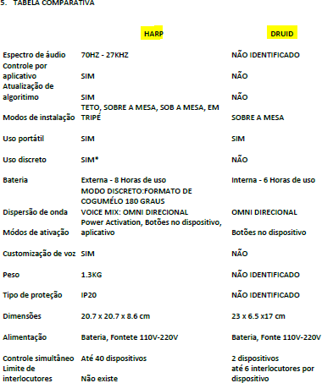

    - Ademais, conforme Nota Técnica, constante no Memorando do Núcleo de Tecnologia da Informação e Comunicação da Casa Militar e Defesa Civil do Governo do Estado de São Paulo (Anexo C), referente à aquisição de equipamentos de segurança, foram identificados outras soluções que possuem uma ou outra característica, pretendida, mas não possuem o conjunto completo como oferece o “Harp”. O equipamento Harp possui dois modos de proteção (modo discreto e o modo misturador de voz), que podem ser utilizadas de forma individual ou simultaneamente:
    - a) o modo "discreto" cria uma barreira acústica pela emissão de sons ultrassônicos,quase inaudíveis, atacando diretamente as membranas do microfone da maioria dos dispositivos de gravação de áudio, impedindo pessoas não autorizadas a realizar gravações; tal recurso está presente em outros equipamentos;
    - b) o modo "misturador de voz" é uma solução acústica, audível e patenteada, o qual tem capacidade para proteger contra escutas e softwares de limpeza forense, utilizando inclusive a voz do usuário a ser protegido, com palavras-chave gravadas anteriormente pela própria pessoa, para criar uma proteção personalizada pelo embaralhamento dessas palavras aleatoriamente, dificultando eventual trabalho forense de limpeza de ruídos do áudio; tal característica não está disponível em outras marcas existentes no mercado;
    - O equipamento possui design discreto, podendo simular uma caixa acústica, inclusive reproduzindo som ambiente via pareamento sem fio de um telefone celular, por exemplo;
    - É portátil, podendo ser movimentado entre diversos ambientes de interesse;

    - Pode ser gerenciado por meio de aplicativo de celular, inclusive sendo possível o gerenciamento de mais de uma unidade de forma simultânea; o aplicativo também dará acesso às novas atualizações que forem surgindo para o aparelho;
    - Estão listados abaixo os detalhamentos técnicos de quatro equipamentos comumente encontrados no mercado, para fins de comparação de características e funcionalidades:

Harp Speech Protector, fabricante Santor Security Inc.;
- bloqueador de gravação de áudio por meio de geração de ruídos e misturador de voz, além da possibilidade de utilização simultânea dos recursos;
- controlador: via APP Mobile (ios e android), bluetooth, controle remoto até 9m de distância;
- dimensões: 20,7 x 20,7 x 8,6 cm;
- peso: 1,3 Kg;
- instalação: portátil, teto, drywall, tripé omnidirecional (domo 180º);
- alcance efetivo modo voice mix: até 30 metros;
- alcance efetivo modo discreto: até 03 metros de raio;
- frequência de som: 70 Hz a 27 Khz;
- fonte externa de energia: 12v DC5A;
- bateria externa: com duração de 4 horas;

Bloquedor de gravador de áudio ultra-sônico BDA, Fabricante BUGHUNTER;
- bloqueador de gravação de áudio por meio de geração de ruídos;
- controlador: controle remoto até 10m de distância;
- dimensões: 17 x 9,4 x 3 cm;
- peso: 380 gramas;
- instalação: portátil;
- área de proteção: faixa efetiva (máxima) de bloquear usando modo ruído acústico os dispositivos de espionagem: até 7 metros;
- variedade efetiva (otimizada) de bloquear os dispositivos de espionagem no modo ultrassônico: até 2 metros;
- nível de pressão sonora a 1m: até 120dB
- fonte externa de alimentação 12v;
- bateria interna: 3 baterias de ion lítio (3x 1200mAh);
- potência de supressão de ultra-som (a uma distância de 1 m da fonte), não inferiora 120 dBO dispositivo possui bateria de controle de sistema de quatro níveis.

Bloquedor de gravador de áudio Gerador de ruídos Turbo, Fabricante Ormax;

- bloqueador de gravação de áudio por meio de geração de ruídos;
- controlador: controle via cabo
- dimensões: 60 x 60 x 0,5 cm;
- peso: 6,5 Kg
- instalação: fixa;
- área de proteção: até 10 metros
- variedade efetiva: até 10 metros
- nível de pressão sonora a 1m: até 90dB
- fonte externa de alimentação;
- bateria interna: não possui;

Bloqueador de gravador de áudio Gerador de ruídos Turbo, Modelo DRUID D-06;
- bloqueador de gravação de áudio por meio de geração de ruídos, utilização através de fones de ouvido com microfone
- controlador: controle via cabo
- dimensões: 23 x 6,5 x 17cm
- peso: 6,5 Kg
- instalação: portátil através de uma maleta de plástico.
- área de proteção: até 10 metros
- variedade efetiva: até 10 metros
- nível de pressão sonora a 1m: até 90dB
- fonte externa de alimentação
- bateria interna: duração de 3 a 06 horas

    - Destaca-se as principais características, conforme demonstradas na tabela abaixo:
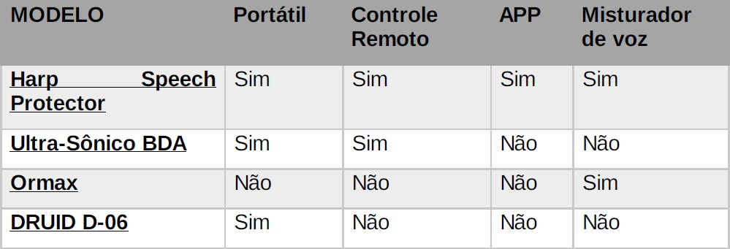
Recorte Tabela – Nota Técnica da Casa Militar do Estado de São Paulo – fls 5;

    - Os equipamentos abaixo possuem o módulo “misturador de voz”, contudo apenas o Harp Speech Protector é portátil e pode ser gerenciado por meio de aplicativo:
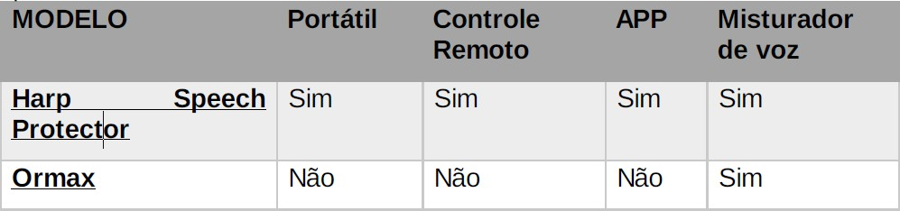
Recorte Tabela – Nota Técnica da Casa Militar do Estado de São Paulo – fls 5;

    - Outrossim, ressalta-se que o “HARP” é o único equipamento eficaz e eficiente quando o assunto é proteção de ativos institucionais e a segurança orgânica, uma vez que se realiza por meio de camadas de segurança, buscando garantir a confidencialidade, identificar ameaças que possibilitem o conhecimento não autorizado do dado pelo uso de gravadores de áudio e de sinais telefônicos.
    - Para a aplicação desta solução, inicialmente, apenas três cenários seriam possíveis, são eles: locação de equipamentos, aquisição de solução disponível no mercado de fornecedor externo e terceirização de serviços. Destaca-se que não há possibilidade de desenvolvimento da solução por outro Órgão ou entidade da Administração Pública.

Solução 1 – Aquisição de solução disponível no mercado
    - Com relação aos equipamentos listados acima, tendo por base o uso intensivo e por vezes a exiguidade de tempo para a realização dos trabalhos, conclui-se pela necessidade da compra de 4 (quatro) unidades inicialmente. Importante mencionar que os equipamentos pleiteados possuem elevado grau de especificidade e existem poucos fornecedores, mesmo no mercado mundial.
    - Em razão do uso de materiais de tecnologia de ponta e eficientes, normalmente, seu valor de mercado é relativamente alto. Convém ressaltar que, em razão do trabalho no qual é empregado, o equipamento deve ter robustez e confiabilidade comprovadas.
    - Conforme já asseverado, eventual leitura incorreta pode representar a não identificação de equipamento adverso que pode estar sendo usado para captação de informações privilegiadas ou sigilosas do órgão. O risco de vazamento traz consigo implicações administrativas, econômicas e quiçá legais. Talvez em razão do acima exposto, parte das compras desse equipamento por parte dos órgãos públicos federais e estaduais tenham sido realizadas por dispensa de licitação.
    - Por outro lado, há também alguns procedimentos de pregão eletrônico tendo como objeto a compra do equipamento requisitado. Partindo dessa definição do equipamento foram feitas pesquisas na Rede mundial de computadores (Internet). Não foi localizado produto de fabricação nacional. Mesmo os

equipamentos de fabricação estrangeira possuem certa dificuldade para serem encontrados no mercado nacional.
    - Os equipamentos citados no item 7, são de fabricação da empresa Canadense SANTOR SECURITY INC. A empresa em questão é domiciliada no Canada e tem amplo histórico de vendas de equipamentos contra vigilância. Seus produtos são reconhecidos pelo setor de inteligência nacional e internacional pela robustez, confiabilidade e eficiência. Merece registro que os principais equipamentos de contrainteligência em uso pelas instituições como Ministério da Justiça, Tribunal de Contas de MT, Secretaria de Segurança Pública e Poderes Judiciário e Legislativo são fabricados pela SANTOR SECURITY INC, todos com registro de alta eficiência e durabilidade.

Ele é o único no mundo que tem obsolescência diminuída com relação a qualquer outro por conta das atualizações, fazendo com que a proteção seja contínua mesmo com o lançamento de novos equipamentos.
    - As atualizações são realizadas remotamente via software, portanto não precisam que o equipamento seja enviado e por isso não ficam sem equipamento no local por um período. É o único com formato hemisférico. Possui modo voice mix onde o usuário consegue personalizar, utilizando sua própria voz para proteger suas conversas. (algoritmo patenteado pela Santor).
    - Pode ser utilizado em Teto, Forro mineral, Tripé. É o único também que pode disfarçar o uso do modo discreto (ultrassônico) com música ambiente. Controlado (via bluetooth), por aplicativo a ser instalado em smartphone (IOS/Android), permitindo o controle simultâneo de múltiplos equipamentos e de forma discreta. Possui emissores de ultrassom que não ficam diretamente expostos, evitando danos ao equipamento e tornando-o mais discreto.
    - Por levantamento chegou-se à empresa Infity Safe Tecnologia, a qual, segundo declaração da fabricante, é fornecedora exclusiva no Brasil dos equipamentos fabricados SANTOR SECURITY INC. Por todo exposto, considera-se a opção da compra do equipamento de nome comercial HARP SPEECH PROTECTOR, da fabricante SANTOR SECURITY INC, é a opção viável para suprir a necessidade da Unidade de Contrainteligência da AMIO da Coordenadoria Militar. Para efeitos de avaliação doravante denomina-se estes equipamentos como Solução 1.
    - Sua aquisição foi realizada por Inexigibilidade de Licitação em diversos órgãos de todas as esferas da Administração Pública, dentre os quais citamos, conforme recorte do processo de aquisição da Governadoria do Estado de Mato Grosso, fls. 215 e 216 (Anexo B):

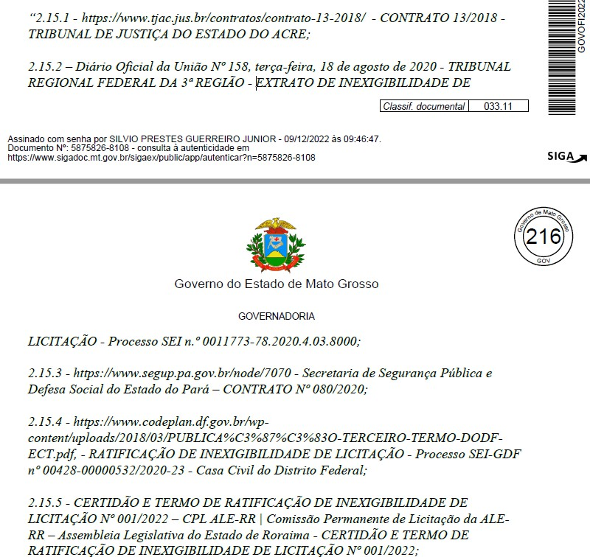

Solução 2 - Contratação de serviço de outsourcing (locação) de equipamento ou da execução do serviço por outro agente público ou privado.

    - O presente cenário tem por objetivo analisar a possibilidade de locação para atender a Administração Pública, especificamente a Assessoria Militar de Informações e Operações da Coordenadoria Militar do TJMT.
    - De acordo com a demanda apresentada, esses equipamentos serão utilizados nas Operações de Contrainteligência realizadas por agentes de inteligência, subtendendo que precisam estar em condições permanente de uso, considerando a imprevisibilidade de alguns eventos. Inicialmente, este cenário mostra-se inviável, em razão da necessidade de proteção da Atividade de Inteligência e da Instituição a qual encontra-se inserida. Doutrinariamente, a locação de determinados serviços e itens não são indicadas, quando envolve o manuseio de informações de segurança pública sensíveis, de caráter reservado e protegidas. Os ativos institucionais da área de Inteligência, sejam eles: tangíveis e intangíveis, relacionados a seus insumos: pessoal, informação, dados, documentação, operações, instalações e comunicações, carecem de especial proteção, sugerindo a adoção de medidas especiais voltadas a sua integridade.

    - No presente caso, os equipamentos pesquisados enquadram-se no ativo relacionado às atividades de Operações de Contrainteligência de Segurança Pública, tendo como insumos principais o pessoal, instalações e comunicações. Ademais, essas operações são desenvolvidas em ambiente de sigilo, desaconselhando a participação de pessoas alheias a atividade de Inteligência. Não obstante, mesmo que este cenário de locação fosse aplicável sob o ponto de vista técnico, não há viabilidade já que se buscou informações a respeito de processos de locações desses equipamentos, porém, sem êxito, visto não serem equipamentos que o comércio em geral pratica a locação, não sendo encontrado empresa especializada que alugue este tipo de equipamento. Por essas razões, entendemos não ser viável, a utilização deste cenário para atendimento à demanda apresentada.
    - Por ser considerada uma solução inviável, o custo não foi orçado.

9. DESCRIÇÃO DA SOLUÇÃO COM UM TODO

  - Preliminarmente, cumpre ressaltar que os "Equipamentos de Contrainteligência” consistirão em ganho considerável para as atividades fins desenvolvidas na Assessoria Militar de Informações e Operações (AMIO) da Coordenadoria Militar do TJMT qual seja, proteger a atividade de inteligência, com a salvaguarda dos dados sensíveis e conhecimentos produzidos, além de identificar e neutralizar as ações adversas de qualquer natureza, tornando as ações mais eficientes e eficazes.
  - Salienta-se que os BLOQUEADOR DE GRAVADORES DE ÁUDIO ANALÓGICO E DIGITAL (HARP
SPEECH PROTECTOR, da fabricante SANTOR SECURITY INC) destinar-se-á aos Gabinetes da Presidência, Vice-Presidência, Corregedoria desta Corte e eventuais locais sensíveis deliberados pela alta administração. No presente estudo técnico, a solução escolhida é composta pelos equipamentos acima referenciados os quais deverão estar de acordo com as especificações técnicas mínimas listadas abaixo, com vistas ao efetivo atendimento da demanda
  - OBJETO: Bloqueador de gravadores de Áudio analógico e digital.
  - Destinado a bloquear gravações de áudio captadas por gravadores digitais, analógicos localizados no ambiente alvo.
  - Características Gerais:
    - Deve bloquear gravações de áudio para mascarar ruídos e vozes humanas em um ambiente restrito, impedindo registros não autorizados.
    - Possuir inibição da gravação por meio da emissão de ondas ultrassônicas;
    - Possuir bloqueio com atuação de ângulo mínimo de 180° (graus);
    - Possuir funcionamento silencioso para ser utilizado durante as reuniões;
    - Possuir raio de alcance de bloqueio de mínimo 2 (dois) metros, do bloqueador;
    - Possuir controle remoto liga/desliga;

    - Possuir bateria, com autonomia mínima de 2 (duas) horas de operação com carga nominal;
    - Possuir fonte de alimentação bivolt. 127/220V, 50/60 Hz;
    - Possuir cabo de alimentação com plug compatível ao padrão brasileiro e/ou adaptador que atenda a especificação;
    - O equipamento deve suportar temperaturas entre 0°C a 40°C;
    - O bloqueador deve ser portátil, com peso máximo de 7 Kg;
    - Possuir opção de atualização de software, para bloqueio de novas tecnologia de gravadores lançados no mercado;
    - Possuir maleta para acondicionamento;
    - Possuir manual de instruções em língua portuguesa ou apresentar a tradução oficial do mesmo;
    - Não deve incidir sobre o equipamento, por parte do país fabricante, nenhum tipo de restrição de exportação para o Brasil. As configurações do equipamento devem estar em conformidade com as normas brasileiras, especificamente àquelas que regulam o setor de telecomunicações e sejam aplicáveis ao caso.
  - Garantia
    - Possuir garantia mínima de 24 (vinte e quatro) meses para todas as peças e serviços.
    - Fornecimento contínuo de novas atualizações para o conjunto da solução (firmware e software), sem ônus para esta Contratante durante a vigência da assistência técnica e garantia.
10. INDICAÇÃO DA SOLUÇÃO MAIS ADEQUADA

  - A Coordenadoria Militar ao apreciar as soluções, elencadas no presente Estudo Técnico Preliminar, corroboradas com as necessidades deste Egrégio Poder Judiciário, ponderando-se os custos e os preceitos legais implícitos de cada uma delas, constatou que a solução melhor solução que atenderá a necessidade do Poder Judiciário do Estado de Mato Grosso, será o BLOQUEADOR DE GRAVADORES DE ÁUDIO ANALÓGICO E DIGITAL (HARP SPEECH PROTECTOR, da fabricante SANTOR SECURITY INC), fornecido
pela empresa Infity Safe Tecnologia, representante exclusiva do produto referenciado no Brasil, por ser om ais completo e adequado para os fins exigidos.
  - Após detida análise junto aos fornecedores desses tipos de solução, foram identificados equipamentos que possuem uma ou outra característica pretendida, mas não possuem o conjunto completo como oferece o “Harp Speech Protector”, respeitando as particularidades técnicas singulares especificadas no item 8.2.6 à 8.2.8;

11. ESTIMATIVA DAS QUANTIDADES PARA CONTRATAÇÃO

  - Após deliberação junto à Senhora Coordenadora Militar, Cel PM Jane de Sousa Melo, subsidiada pelo Assessor Militar de Informações e Operações do Tribunal de Justiça, definiu-se, respeitando o orçamento disponibilizado à Coordenadoria no PTA 2024, que inicialmente a quantidade mínima de equipamentos para que haja um atendimento satisfatório seriam 04 (quatro) unidades de Bloqueadores de gravação de áudio analógico e digital.
  - Tais equipamentos ficariam disponíveis para a cautela dos agentes de segurança da AMIO, que realizam as atividades de inteligência e contrainteligência da Coordenadoria Militar para a segurança da Presidência, Vice-Presidência e Corregedoria desta corte, bem como de quaisquer outras demandas em que seja necessário o emprego do objeto a ser pleiteado.
  - Ressalta-se a conveniência e necessidade, em momento posterior à pretensa aquisição, da complementação de mais 04 (quatro) unidades do equipamento HARP SPEECH PROTECTOR, no ano de 2025, para ampliar o raio de alcance de bloqueio, que para cada aparelho é em média de 2 (dois) metros, fins atender de forma eficiente a demanda operacional, ofertando assim mais uma camada complementar de segurança à disposição da alta administração do Poder Judiciário de Mato Grosso.
12. ESTIMATIVA DO VALOR DA CONTRATAÇÃO

  - A estimativa foi levantada com base no orçamento emitido pela empresa INFINTY SAFE ao Poder Judiciário de Mato Grosso, por meio da proposta IS2712023-04-17, de 10 de Janeiro de 2024, com valor unitário de R$ 115.000,00 (cento e quinze mil reais), conforme proposta comercial no (Anexo A).
  - Estima-se, portanto, que o valor total da pretensa aquisição será de R$ 460.000,00 (Quatrocentos e sessenta mil reais).
13. CONTRATAÇÕES CORRELATAS

13.1 Evidencia-se várias Contratações similares por outros órgãos, quais sejam: Ministério Público, Tribunais de Justiça, CADE, Senado federal, Assembleias Legislativas, Tribunal de Contas de Mato Grosso, Gabinete Militar da Governadoria do Estado de Mato Grosso entre outros.

14. DIVISIBILIDADE DA SOLUÇÃO ESCOLHIDA

14.1 A solução escolhida poderá ser adquirida, SMJ, através do processo de inexigibilidade de licitação, considerando as soluções disponíveis no mercado, somadas às necessidades da contratação, não requer desta forma licitação e divisão em lotes, visto que o objeto é indivisível.
15. INDICADORES DE DESEMPENHO DA SOLUÇÃO

  - Atinente aos benefícios diretos e indiretos pode-se destacar que a solução suplementará o rol de equipamentos fundamentais para o desenvolvimento das atividades de contrainteligência que diretamente impactam na salvaguarda dos bens institucionais, em especial as informações estratégicas e sigilosas do Poder Judiciário do Estado de Mato Grosso.
  - Elencar-se-ão alguns benefícios em se adotar à solução proposta, quais sejam: economicidade e melhor aproveitamento dos recursos humanos, materiais ou financeiros disponíveis na instituição; Garantia de que o sigilo será observado e mantido, pois as varreduras são executadas por servidores da área de Inteligência (Policiais Militares) que estão lotados na Assessoria Militar de Informações e Operações (AMIO) da Coordenadoria Militar do TJMT; Garantia de que o equipamento ofereça confiabilidade e resposta fidedigna durante seu funcionamento dentre outros.
16. POSSÍVEIS IMPACTOS AMBIENTAIS

  - Os materiais especificados quando tiverem o seu ciclo de vida útil finalizado serão descartados de maneira correta e sustentável pelo setor competente do Poder Judiciário do Estado de Mato Grosso.
  - Ademais, todo objeto que não mais possuir utilização para a PJMT será encaminhada para a destruição/reciclagem conforme a Instrução Normativa N° 01, DE 19 de Janeiro de 2010, que dispõe sobre os critérios de sustentabilidade ambiental na aquisição de bens, contratação de serviços ou obras.
17. ANÁLISE DE RISCOS

17.1 Percebe-se, em toda contratação, alguns acontecimentos incertos que podem vir a impactar negativamente o projeto. O intuito do gerenciamento de riscos é o de minimizar os riscos e incertezas sobre a contratação, maximizando as oportunidades, apresentamos a análise de riscos no quadro abaixo:

ANÁLISE DE RISCO | PROBABILIDADE  (P) |  |  | IMPACTO  (ABRANGÊNCIA) (I) |  |  | NÍVEL  (P x I = N)
RISCO / TRATAMENTO OU CONSEQUENCIA DO RISCO | 1 – POUCO PROVÁVEL | 2 - PROVÁVEL | 3 - MUTIO PROVÁVEL | 1 - UND DEMANDANTE | 2 - ORGANIZAÇÃO | 3 - SOCIEDADE | IMPACTO | PROBABILIDADE
RISCO: Inexecução de Inexigibilidade CONSEQUÊNCIA: Atraso na instrução da aquisição.  TRATAMENTO: Contato antecipado com o fornecedor e verificação do interesse e capacidade em participar do certame,  considerando a previsão de quantidades e objetos a serem adquiridos. | X |  |  | X |  |  | X | BAIXO
 |  |  |  |  |  |  |  | MÉDIO
 |  |  |  |  |  |  |  | ALTO
RISCO: Não entregar ou atrasar a entrega do produto  CONSEQUÊNCIA: Não fornecimento do objeto contratado.  TRATAMENTO: Antecipar contato com o fornecedor. Aplicar as penalidades contratuais e buscar nova alternativa de contratação. Caso o risco for causado por atraso na liberação de autorizações, fazer gestão junta à este para dar celeridade ao certame. | X |  |  | X |  |  | X | BAIXO
 |  |  |  |  |  |  |  | MÉDIO
 |  |  |  |  |  |  |  | ALTO
RISCO: Baixa qualidade dos produtos CONSEQUÊNCIA: Insatisfação dos usuários (público interno)  TRATAMENTO: Caso o produto ofertado, apesar de atender ás especificações técnicas, seja de má qualidade, a área demandante deverá elaborar relatório demonstrando a insatisfação com a qualidade do produto para impedir a  participação da marca em novo certame. | X |  |  | X |  |  | X | BAIXO
 |  |  |  |  |  |  |  | MÉDIO
 |  |  |  |  |  |  |  | ALTO

- CONSIDERAÇÕES FINAIS

  - Arqueado a todo sobreposto e considerando que as etapas do ETP foram concluídas, é possível conferir parecer favorável a continuidade dos trâmites necessários a aquisição dos Bloqueadores de gravação de áudio analógico e digital, mediante contratação direta por inexigibilidade de licitação, tendo em vista que o produto sugestionado é distribuído exclusivamente no Brasil pela empresa INFINITY SAFE TECNOLOGIA EM SEGURANÇA LTDA, a qual possui carta de Exclusividade da empresa SANTOR SECURITY INC e capacidade técnica comprovada.

  - São partes integrantes deste ETP:
ANEXO A: Proposta Comercial ao TJMT nº IS2712023-04-17, de 10 de Janeiro de 2024;
ANEXO B: GOV-PRO-2022/01121 (Processo de aquisição do Governo do Estado de Mato Grosso); ANEXO C: Memorando do Núcleo de Tecnologia da Informação e Comunicação da Casa Militar do Governo do Estado de São Paulo;

Cuiabá-MT, 11 de Janeiro de 2024.

TULIO AQUINO MONTEIRO DA COSTA:43342
Assinado de forma digital por TULIO AQUINO MONTEIRO DA COSTA:43342
Dados: 2024.01.15 16:24:56
-04'00'

Túlio Aquino Monteiro da Costa – Maj PM Assessor Militar do Tribunal de Justiça Matrícula TJMT n° 43.342
CPF: 005.835.311-99

